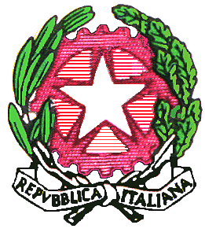

Istituto Comprensivo “ENRICO COCCHIA-C.A.DALLA CHIESA”
Via Tuoro Cappuccini 95 – 83100 Avellino
Tel. 0825/35816 Ufficio servizi alla persona dell’alunno 0825/32041 Fax 0825/33816
Email: avic885006@istruzione.it pec: avic885006@pec.istruzione.it
sito web: www.scuolacocchia-dallachiesa.edu.it
Codice Meccanografico AVIC885006 Codice Fiscale 92097180647
Con sedi associate:
Scuola Infanzia, Primaria e Secondaria di 1° Grado Comune di Prata P.U. (AV) Scuola Infanzia e Primaria Comune di Santa Paolina (AV)

AUTODICHIARAZIONE

Il sottoscritto,

Cognome …..…………..……………………..…………………………………………Nome ……………………………………………………………………….… Luogo di nascita ……………………………….………............................... Data di nascita………………………………………… …………………. Documento di riconoscimento …………………………………………………………….

Genitore dell’alunno

Cognome ……………………………………………………………………………….. Nome …………………………………..classe…………sez……… Luogo di nascita ……………………………….………..……... Data di nascita ……… ………………………………………… nell’accesso presso l’Istituto Comprensivo “ E. Cocchia – C.A. Dalla Chiesa” ” sede della Scuola del Comune di

sotto la propria responsabilità che il proprio figlio :
DICHIARA

- NON PRESENTA febbre uguale o superiore a 37.5° nel giorno di accesso a scuola e nei tre giorni antecedenti;

- NON E’ IN QUARANTENA o isolamento domiciliare;
- NON E’ STATO A CONTATTO CON PERSONE POSITIVE, per quanto di propria conoscenza, nelle ultime 72 ore;

Nel caso in cui l’alunno rientri in una, o più di una, delle situazioni indicate in precedenza NON DOVRÀ PRESENTARSI A SCUOLA.
Qualora dovessero cambiare le suddette condizioni si impegna a comunicarlo immediatamente alla segreteria della scuola.
La presente autodichiarazione viene rilasciata quale misura di prevenzione correlata con l’emergenza pandemica del
SARS CoV 2.

Luogo e data ……………………………………..

Firma leggibile del
genitore o dell’esercente la patria potestà

………………………….…………………………

